连城县庙前中心小学

一、学校职能:为学龄儿童提供教育教学服务
二、办公地址:福建省连城县庙前镇庙前村长济路100号
三、办公时间
夏令时:上午8:00-下午5:30
冬令时:上午8:00-下午5:00
(星期一至星期五，法定节假日除外)
四、联系方式：0597-8325167
五、公开渠道:
1.微信公众号:“庙前基础教育资讯”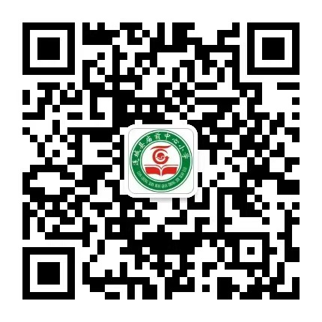
2.庙前中心小学公示栏(地址:连城县庙前镇庙前村长济路100号门口)

